Writing

Karim’s Sunday
<SB S.XXX>

Write a text about Karim and what he does on Sundays. Write about 40 words.
Schreibe einen Text über Karim und darüber, was er sonntags macht. Schreibe ungefähr 40 Wörter.

Here is some help:
Every Sunday Karim sleeps till … Then he … He …
have breakfast • listen to music • go to school • play football • have lunch •
go to the park • ride his bike • rabbit • 10 o’clock



von

WRITING
Karim’s Sunday
<SB S.XXX>

Write a text about Karim and what he does on Sundays. You can write more than one sentence for each picture. Write about 50–60 words.
Schreibe einen Text über Karim und darüber, was er sonntags macht. Du kannst mehr als einen Satz pro Bild schreiben. Schreibe ungefähr 50–60 Wörter.





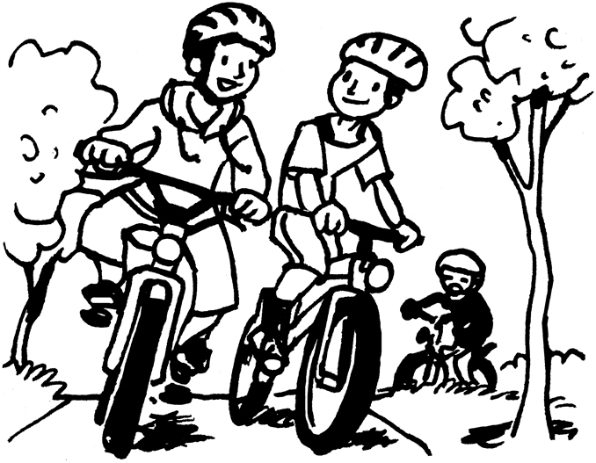

von

Writing
Karim’s Sunday
<SB S.XXX>
Write a text about Karim and what he does on Sundays. You can write more than one sentence for each picture. Write about 60 words.
Schreibe über Karim und darüber, was er sonntags macht. Du kannst mehr als einen Satz pro Bild schreiben. Schreibe ungefähr 60 Wörter.




von

